950503-1  Условие задачи:  E=96 В w=10000 рад/с  R1=103 Ом R2=35 Ом  R3=22 Ом  Классич. метод:L=24 мГн C=0,85 мкФ  Операт. метод:L=34 мГнC=0,85 мкФ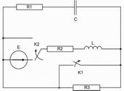 | 950503-2  Условие задачи:  E=81 В w=10000 рад/с  R1=79 Ом R2=23 Ом  R3=29 Ом  Классич. метод:L=31 мГн C=0,75 мкФ  Операт. метод:L=21 мГнC=1,07 мкФ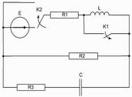
950503-3  Условие задачи:  E=108 В w=10000 рад/с  R1=101 Ом R2=32 Ом  R3=33 Ом  Классич. метод:L=21 мГн C=0,67 мкФ  Операт. метод:L=40 мГнC=1,34 мкФ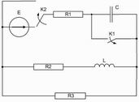 | 950503-4  Условие задачи:  E=108 В w=10000 рад/с  R1=119 Ом R2=18 Ом  R3=18 Ом  Классич. метод:L=35 мГн C=1,01 мкФ  Операт. метод:L=37 мГнC=1,33 мкФ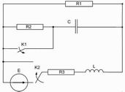
950503-5  Условие задачи:  E=83 В w=10000 рад/с  R1=116 Ом R2=21 Ом  R3=23 Ом  Классич. метод:L=23 мГн C=0,63 мкФ  Операт. метод:L=20 мГнC=0,62 мкФ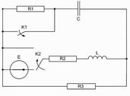 | 950503-6  Условие задачи:  E=121 В w=10000 рад/с  R1=94 Ом R2=19 Ом  R3=16 Ом  Классич. метод:L=34 мГн C=0,86 мкФ  Операт. метод:L=39 мГнC=1,26 мкФ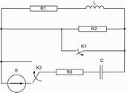
950503-7  Условие задачи:  E=72 В w=10000 рад/с  R1=111 Ом R2=36 Ом  R3=26 Ом  Классич. метод:L=22 мГн C=0,8 мкФ  Операт. метод:L=27 мГнC=1,41 мкФ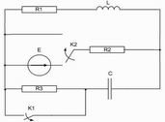 | 950503-8  Условие задачи:  E=95 В w=10000 рад/с  R1=90 Ом R2=34 Ом  R3=27 Ом  Классич. метод:L=28 мГн C=0,54 мкФ  Операт. метод:L=35 мГнC=1 мкФ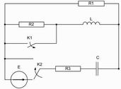
950503-9  Условие задачи:  E=127 В w=10000 рад/с  R1=109 Ом R2=24 Ом  R3=21 Ом  Классич. метод:L=37 мГн C=1,18 мкФ  Операт. метод:L=32 мГнC=0,52 мкФ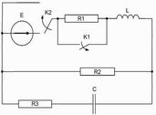 | 950503-10  Условие задачи:  E=88 В w=10000 рад/с  R1=115 Ом R2=32 Ом  R3=19 Ом  Классич. метод:L=34 мГн C=1,24 мкФ  Операт. метод:L=32 мГнC=0,99 мкФ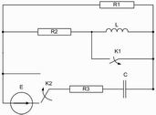
950503-11  Условие задачи:  E=71 В w=10000 рад/с  R1=68 Ом R2=38 Ом  R3=20 Ом  Классич. метод:L=25 мГн C=0,69 мкФ  Операт. метод:L=33 мГнC=1,46 мкФ | 950503-12  Условие задачи:  E=133 В w=10000 рад/с  R1=105 Ом R2=35 Ом  R3=15 Ом  Классич. метод:L=38 мГн C=1,29 мкФ  Операт. метод:L=35 мГнC=1,21 мкФ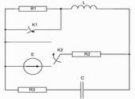
950503-13  Условие задачи:  E=81 В w=10000 рад/с  R1=71 Ом R2=43 Ом  R3=30 Ом  Классич. метод:L=27 мГн C=0,95 мкФ  Операт. метод:L=35 мГнC=0,97 мкФ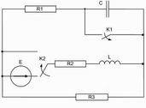 | 950503-14  Условие задачи:  E=73 В w=10000 рад/с  R1=66 Ом R2=38 Ом  R3=25 Ом  Классич. метод:L=20 мГн C=0,89 мкФ  Операт. метод:L=33 мГнC=0,83 мкФ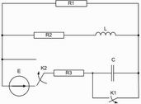
950503-15  Условие задачи:  E=111 В w=10000 рад/с  R1=112 Ом R2=25 Ом  R3=35 Ом  Классич. метод:L=29 мГн C=1,11 мкФ  Операт. метод:L=22 мГнC=1,16 мкФ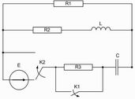 | 950503-16  Условие задачи:  E=110 В w=10000 рад/с  R1=86 Ом R2=45 Ом  R3=35 Ом  Классич. метод:L=36 мГн C=1,48 мкФ  Операт. метод:L=23 мГнC=0,74 мкФ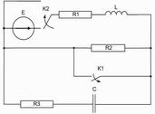
950503-17  Условие задачи:  E=58 В w=10000 рад/с  R1=101 Ом R2=41 Ом  R3=19 Ом  Классич. метод:L=31 мГн C=0,95 мкФ  Операт. метод:L=30 мГнC=1,32 мкФ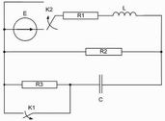 | 950503-18  Условие задачи:  E=150 В w=10000 рад/с  R1=76 Ом R2=42 Ом  R3=27 Ом  Классич. метод:L=28 мГн C=1,3 мкФ  Операт. метод:L=30 мГнC=0,87 мкФ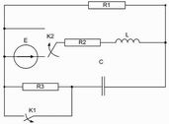
950503-19  Условие задачи:  E=112 В w=10000 рад/с  R1=64 Ом R2=21 Ом  R3=27 Ом  Классич. метод:L=20 мГн C=0,75 мкФ  Операт. метод:L=25 мГнC=0,81 мкФ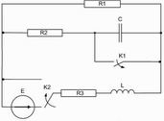 | 950503-20  Условие задачи:  E=145 В w=10000 рад/с  R1=72 Ом R2=19 Ом  R3=32 Ом  Классич. метод:L=34 мГн C=0,9 мкФ  Операт. метод:L=36 мГнC=1,28 мкФ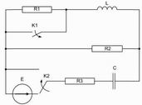
950503-21  Условие задачи:  E=148 В w=10000 рад/с  R1=61 Ом R2=39 Ом  R3=36 Ом  Классич. метод:L=34 мГн C=0,63 мкФ  Операт. метод:L=38 мГнC=0,96 мкФ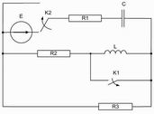 | 950503-22  Условие задачи:  E=136 В w=10000 рад/с  R1=119 Ом R2=45 Ом  R3=35 Ом  Классич. метод:L=36 мГн C=0,83 мкФ  Операт. метод:L=31 мГнC=1,35 мкФ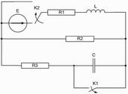
950503-23  Условие задачи:  E=63 В w=10000 рад/с  R1=68 Ом R2=31 Ом  R3=37 Ом  Классич. метод:L=21 мГн C=1,4 мкФ  Операт. метод:L=39 мГнC=0,98 мкФ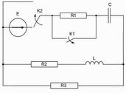 | 950503-24  Условие задачи:  E=120 В w=10000 рад/с  R1=88 Ом R2=32 Ом  R3=42 Ом  Классич. метод:L=34 мГн C=0,95 мкФ  Операт. метод:L=30 мГнC=1,42 мкФ
950503-25  Условие задачи:  E=53 В w=10000 рад/с  R1=73 Ом R2=39 Ом  R3=28 Ом  Классич. метод:L=23 мГн C=1,35 мкФ  Операт. метод:L=33 мГнC=0,79 мкФ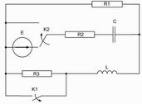 | 950503-26  Условие задачи:  E=57 В w=10000 рад/с  R1=87 Ом R2=25 Ом  R3=16 Ом  Классич. метод:L=28 мГн C=1,25 мкФ  Операт. метод:L=24 мГнC=1,5 мкФ
950503-27  Условие задачи:  E=146 В w=10000 рад/с  R1=64 Ом R2=34 Ом  R3=30 Ом  Классич. метод:L=38 мГн C=0,5 мкФ  Операт. метод:L=35 мГнC=1,32 мкФ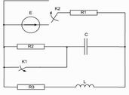 | 950503-28  Условие задачи:  E=87 В w=10000 рад/с  R1=99 Ом R2=21 Ом  R3=34 Ом  Классич. метод:L=25 мГн C=1,23 мкФ  Операт. метод:L=30 мГнC=0,69 мкФ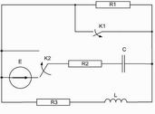
950503-29  Условие задачи:  E=97 В w=10000 рад/с  R1=76 Ом R2=34 Ом  R3=42 Ом  Классич. метод:L=39 мГн C=1,1 мкФ  Операт. метод:L=23 мГнC=0,6 мкФ | 950503-30  Условие задачи:  E=59 В w=10000 рад/с  R1=78 Ом R2=41 Ом  R3=32 Ом  Классич. метод:L=35 мГн C=0,51 мкФ  Операт. метод:L=35 мГнC=1,04 мкФ

